ILUSTRE MUNICIPALIDAD DE RENGO
OFICINA LOCAL DE LA NIÑEZ
DIAGNÓSTICO COMUNAL DE INFANCIA Y ADOLESCENCIA
RENGO 2025

Análisis Integral: Diagnóstico · Normativa · Impacto · Plan de Acción

Región del Libertador General Bernardo O'Higgins · Provincia de Cachapoal
Año 2025

TABLA DE CONTENIDOS

1. RESUMEN EJECUTIVO
El presente documento constituye el análisis integral del Diagnóstico Comunal de Infancia y Adolescencia de la comuna de Rengo, elaborado por la Oficina Local de la Niñez (OLN) durante el año 2025. El informe sistematiza evidencia primaria y secundaria levantada mediante encuestas, focus group y registros institucionales, con el propósito de caracterizar el estado de los derechos de niños, niñas y adolescentes (NNA) en el territorio y orientar la gestión intersectorial de la protección integral.

66.235  Habitantes comunales | 15.106  NNA (0-18 años) | 49,6%  Cobertura encuesta NNA | 841  NNA en SPE (2024)

La encuesta comunal fue aplicada a 4.036 estudiantes de 4º básico a 4º medio (equivalente al 49,61% del universo etario de 9 a 17 años 11 meses), en 27 de 28 establecimientos municipales y 2 particulares subvencionados. Se complementó con una encuesta a 21 educadoras de párvulos de DAEM, JUNJI e INTEGRA, y con un focus group intersectorial organizado por subcomisiones por eje de derechos.

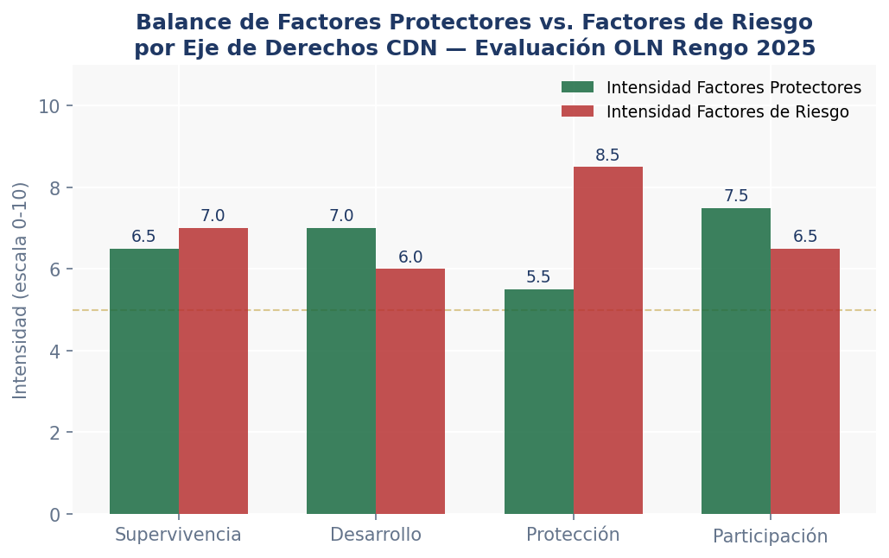
Figura 1. Balance de Factores Protectores vs. Factores de Riesgo por Eje CDN — Evaluación OLN Rengo 2025

1.1 Hallazgos Clave
- Eje Supervivencia: Brechas críticas en salud mental (falta de profesionales, alta rotación, lista de espera) y atención primaria preventiva para NNA mayores de 9 años.
- Eje Desarrollo: Escolaridad básica con alta cobertura (95%), pero baja en preescolar (47%) y superior (20% ingreso, 15% egreso). Oferta recreativa y cultural insuficiente y centralizada.
- Eje Protección: 841 NNA activos en programas del Servicio de Protección Especializada (SPE). 1.521 ingresos durante 2024. Violencia intrafamiliar: 1.182 denuncias en 2024. Normalización de violencia psicológica detectada por educadoras (52,4%).
- Eje Participación: 42,1% de NNA con conocimiento pleno de sus derechos. El Consejo Consultivo Comunal de la Infancia (CCCNNA) lleva más de 16 años activo. El 40,1% no percibe canales municipales de escucha efectiva.
La OLN de Rengo inició operaciones el 1 de diciembre de 2024, constituyendo un punto de inflexión en la arquitectura institucional local de protección a la niñez.

2. MARCO NORMATIVO Y LEGAL
El Diagnóstico Comunal de Infancia y Adolescencia de Rengo se inscribe en un marco normativo multinivel que articula instrumentos internacionales, legislación nacional y política pública sectorial. A continuación, se presentan los principales cuerpos normativos que fundamentan y orientan la acción institucional.

2.1 Convención Internacional sobre los Derechos del Niño (CDN, 1990)
Chile ratificó la CDN en 1990, obligándose a garantizar los derechos reconocidos en ella para toda persona menor de 18 años. El artículo 4 establece la obligación del Estado de adoptar todas las medidas necesarias para dar efectividad a los derechos consagrados. La CDN organiza sus disposiciones en cuatro ejes fundamentales que estructuran este diagnóstico:
- Supervivencia: derecho a la vida, salud y nivel de vida adecuado.
- Desarrollo: derecho a la educación, juego, recreación y desarrollo de potencialidades.
- Protección: derecho a la protección contra violencia, maltrato, explotación y negligencia.
- Participación: derecho a expresar opiniones, asociarse y participar en decisiones que los afectan.
La doctrina de protección integral que emana de la CDN implica un giro conceptual fundamental: los NNA dejan de ser objetos de tutela para constituirse en sujetos activos de derechos, titulares plenos con capacidad progresiva de ejercicio.

2.2 Ley 21.302 — Servicio Nacional de Protección Especializada a la Niñez
Esta ley crea el Servicio Mejor Niñez (ex-SENAME), orientado a la protección especializada de NNA en situación de vulneración de derechos. Establece programas de intervención ambulatoria (PIE, AFT, PRM), diagnóstico clínico especializado (DCE) y cuidado alternativo (FAE, residencias). En Rengo, al cierre de 2024, se registraron 841 NNA vigentes en programas SPE y 1.521 ingresos durante el año.

2.3 Ley 21.430 — Sistema de Garantías y Protección Integral de los Derechos de la Niñez
Promulgada el 15 de marzo de 2022, esta ley constituye el pilar normativo central del presente diagnóstico. Establece el Sistema de Garantías y Protección Integral de los Derechos de la Niñez y Adolescencia, comprensivo de políticas, normas e instituciones nacionales, regionales y locales. Sus disposiciones más relevantes para el nivel municipal incluyen:
- Artículo 84: Modifica la Ley Orgánica de Municipalidades, otorgando a los municipios la función explícita de promover los derechos de los NNA, prevenir vulneraciones y ejercer protección general.
- Mandato de creación de las Oficinas Locales de la Niñez (OLN) como dispositivos locales de coordinación del Sistema de Garantías.
- Establecimiento de los Consejos Consultivos Comunales de NNA (CCCNNA) como mecanismo participativo formal.
- Protección administrativa como vía alternativa a la judicialización, facilitando medidas de restitución de derechos sin necesidad de intervención judicial.
En términos prácticos, la Ley 21.430 eleva al municipio al rango de actor corresponsable en la garantía de derechos de la infancia, exigiendo capacidad de articulación intersectorial, diseño de políticas locales y mecanismos de protección administrativa autónoma.

2.4 Política Nacional de Niñez y Adolescencia 2024-2032
La Política Nacional redefine los lineamientos estratégicos del Estado en materia de infancia para el período 2024-2032. Establece 10 objetivos estratégicos organizados en los cuatro ejes de la CDN:

Eje | N° | Objetivo Estratégico
Supervivencia | 1 | Favorecer hábitos de vida saludable mediante alimentación y actividad física
Supervivencia | 2 | Fortalecer la salud mental de NNA
Supervivencia | 3 | Mejorar condiciones medioambientales en los territorios
Supervivencia | 4 | Mejorar condiciones de acceso a vivienda adecuada para hogares con NNA
Desarrollo | 5 | Fortalecer trayectorias educativas para el desarrollo de competencias
Desarrollo | 6 | Aumentar disponibilidad de espacios para esparcimiento, juego y recreación
Protección | 7 | Disminuir hogares con NNA en pobreza monetaria y multidimensional
Protección | 8 | Fortalecer condiciones para que NNA se desarrollen en entornos positivos
Protección | 9 | Disminuir todas las formas de violencia contra NNA y reparar daños
Participación | 10 | Aumentar la participación efectiva de NNA en todo el país

2.5 Oficinas Locales de la Niñez (OLN)
Las OLN son el dispositivo local del Sistema de Garantías, actuando como órgano de coordinación del intersector a nivel comunal. Sus funciones incluyen: articulación de la oferta de protección integral, gestión de medidas de protección administrativa, seguimiento a NNA egresados del SPE, y coordinación de la Mesa de Articulación Interinstitucional. De las 346 comunas del país, 280 cuentan con OLN en funcionamiento al cierre de 2024. Rengo se incorporó al sistema el 1 de diciembre de 2024.

3. CARACTERIZACIÓN COMUNAL
La comuna de Rengo se ubica en la Provincia de Cachapoal, Región del Libertador General Bernardo O'Higgins. Constituye el centro urbano más importante de la provincia y actúa como polo de servicios para las comunas aledañas. A continuación se presentan los principales indicadores demográficos, socioeconómicos y de infraestructura comunal.

3.1 Datos Geográficos e Históricos
Rengo posee una extensión territorial de 858,4 km², distribuida en área urbana y un extenso sector rural con relevancia agrícola y vitivinícola. La comuna fue fundada en el siglo XVIII y su territorio alberga hitos históricos de la Independencia de Chile, entre ellos la Batalla de Rengo. Esta condición histórica imprime en el territorio una identidad cultural sólida que debe ser considerada en el diseño de intervenciones.

3.2 Datos Demográficos
La población total de la comuna de Rengo asciende a 66.235 habitantes según estimaciones de SECPLAN a partir de proyecciones del INE 2002-2035. De estos, 15.106 corresponden a niños, niñas y adolescentes de 0 a 18 años, representando el 23% de la población total.

66.235  Población total | 15.106  NNA (0-18 años) | 7.647 (51%)  NNA masculinos | 7.459 (49%)  NNA femeninas

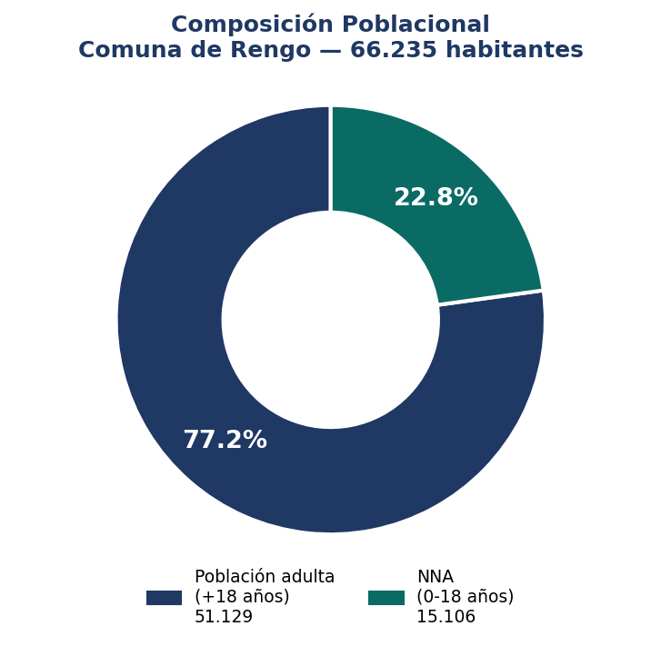
Figura 2. Composición Poblacional de la Comuna de Rengo — 66.235 habitantes (2025)

La distribución etaria de los NNA muestra una paulatina disminución de la población infantil, con mayor concentración en segmentos de adolescentes, evidenciando la caída sostenida de la tasa de natalidad que a nivel nacional alcanza 1,54 hijos por mujer. El Índice de Infancia MIDEPLAN (proporción de menores de 15 años respecto a la población total) alcanza 0,18, calculado como 12.389 / 66.235.

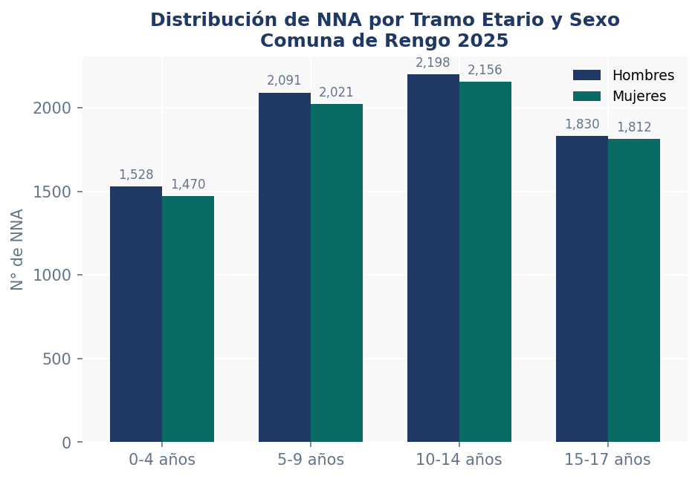
Figura 3. Distribución de NNA por Tramo Etario y Sexo — Rengo 2025
En cuanto a la composición étnica, el 3% de la población (1.972 personas) se identifica como perteneciente a pueblos originarios, de los cuales el 89,8% corresponde a pueblo Mapuche (1.771 personas), seguido por Aymará con 156 personas.

3.3 Datos Socioeconómicos

3.3.1 Escolaridad
Los indicadores de escolaridad de la comuna de Rengo se encuentran por debajo del promedio nacional, lo que tiene implicancias directas en el ejercicio de los derechos de la infancia y en la capacidad parental:
- Años de escolaridad promedio de jefes/as de hogar: 9,5 años (vs. 12 años promedio nacional, Observatorio Social MDSF 2022).
- Años de escolaridad de la población que declara trabajar: 10,9 años.
- Asistencia a educación preescolar: 47%.
- Asistencia a educación básica: 95%.
- Asistencia a educación media: 76%.
- Ingreso a educación superior: 20%.
- Egreso de educación superior: 15% (79% de los que ingresan termina sus estudios).

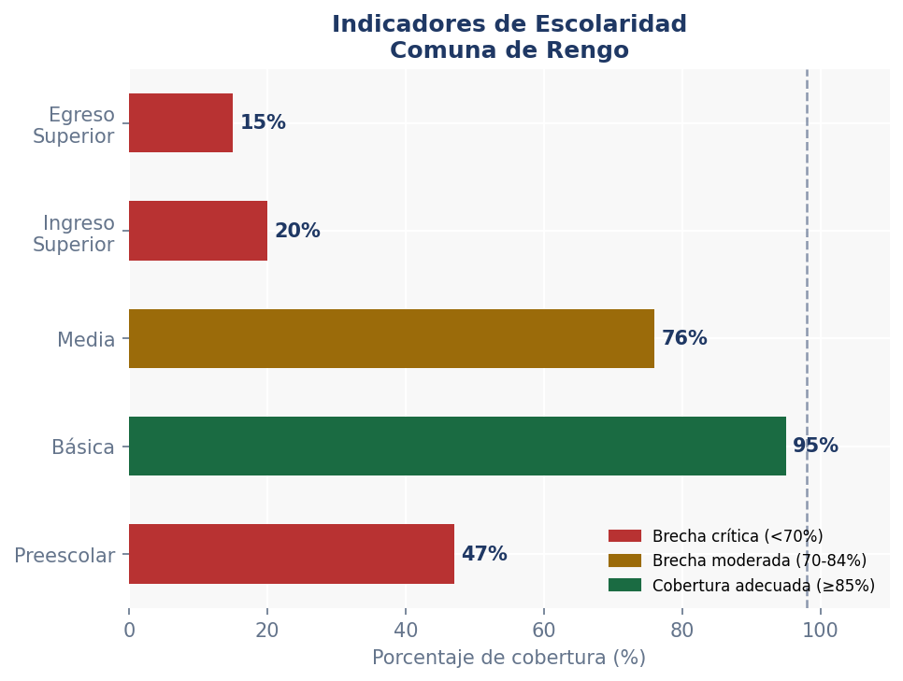
Figura 4. Indicadores de Cobertura Escolar por Nivel Educativo — Rengo 2025
La brecha en escolaridad tiene implicancias directas en la parentalidad: menores niveles educativos se asocian a menor manejo de competencias parentales, menor capacidad de acompañamiento escolar y mayor exposición a situaciones de riesgo psicosocial.

3.3.2 Situación de Empleo
Según el Censo 2017, 37.754 habitantes de la commune declaran realizar trabajo remunerado (57% de la población). La estructura sectorial del empleo revela una economía principalmente terciaria: Sector Primario (agrícola-ganadero) 24%, Sector Secundario 11%, Sector Terciario (servicios) 65%. La población de 15 años y más ocupada asciende a 53.852 personas.

3.3.3 Situación de Pobreza
Según la Encuesta CASEN 2017, la tasa de pobreza por ingresos de Rengo alcanza el 5,4%, inferior al promedio regional (7%) y nacional (6,5%). La pobreza multidimensional es igualmente inferior a los promedios regionales y nacionales:

Indicador | Rengo | Región O'Higgins | Nacional
Pobreza por ingresos | 5,4% | 7,0% | 6,5%
Pobreza multidimensional | 13,6% | 15,3% | 16,9%

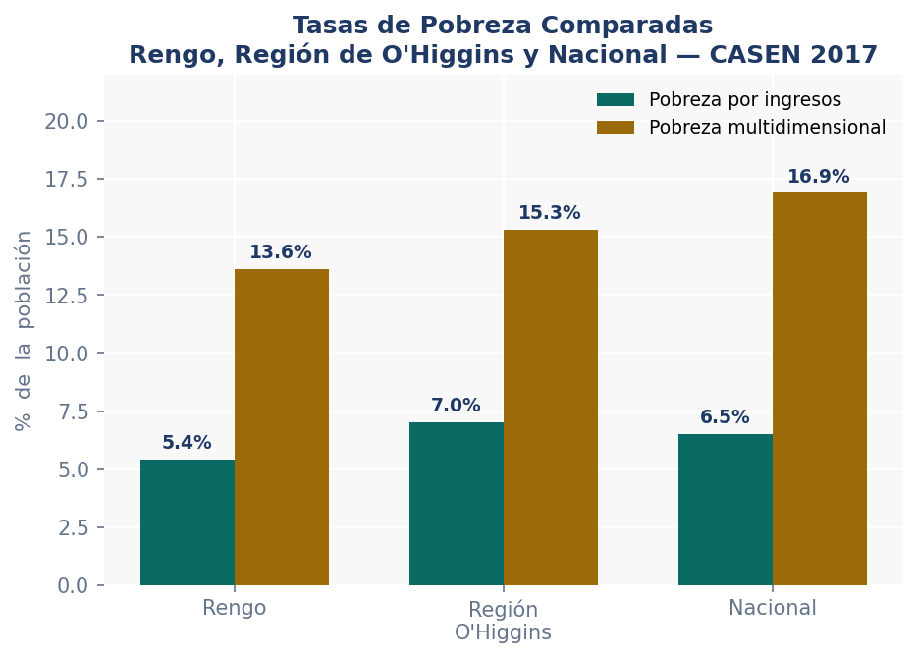
Figura 5. Tasas de Pobreza Comparadas — Rengo, Región O'Higgins y Nacional (CASEN 2017)
Si bien la comuna presenta indicadores favorables comparativamente, la pobreza multidimensional del 13,6% implica que aproximadamente 9.008 habitantes experimentan carencias en acceso a salud, educación o condiciones de vida, con impacto directo en el desarrollo de los NNA.

3.4 Datos de Infraestructura y Oferta de Servicios

3.4.1 Sector Salud
La población inscrita en el Servicio de Salud Municipal asciende a 59.525 usuarios (FONASA, 2022). La red de atención en salud de la comuna cuenta con una variada red de CESFAM, CECOSF y postas rurales distribuidas en el territorio urbano y rural. Sin embargo, el focus group intersectorial identifica brechas críticas en la provisión de servicios de salud para NNA, especialmente en:
- Atención de salud mental: lista de espera extensa, escasez de profesionales especializados, alta rotación de personal.
- Acceso de NNA de sectores rurales: limitaciones de conectividad y transporte.
- Cobertura de atención dental para NNA: cupos insuficientes.
- Acceso preferente en atención primaria para NNA: ausencia de protocolos específicos.

3.4.2 Sector Educación
La red educacional comunal comprende 28 establecimientos de educación con administración municipal. La encuesta fue aplicada en 27 de ellos, con participación de 2 establecimientos particulares subvencionados. La cobertura educativa presenta alta tasa en educación básica (95%), pero con déficit en nivel preescolar (47%), lo que constituye una brecha en el acceso a estimulación temprana, especialmente crítica en los primeros 1.000 días de vida.

3.4.3 Sector Justicia y Protección
La comuna cuenta con Tribunales de Familia y una red de programas del SPE (Servicio de Protección Especializada Mejor Niñez). El mapeo institucional identifica los siguientes programas operativos en el territorio:
- PRM — Programa Especializado en Maltrato (abuso sexual infantil y VIF constitutiva de delito).
- AFT-PF — Acompañamiento Familiar Territorial y Prevención Focalizada.
- PIE — Programa de Intervención Integral Especializada.
- FAE — Familia de Acogida Especializada.
- DCE — Diagnóstico Clínico Especializado (puerta de entrada al SPE).
- RLP — Residencia de Protección para Lactantes y Preescolares.
Adicionalmente, la red comunal cuenta con Programa LAZOS (prevención social del delito), Programa 24 Horas, SENDA Previene, JUNJI, Fundación Integra y el Consejo Consultivo Comunal de la Infancia (CCCNNA), activo desde hace más de 16 años.

4. DIAGNÓSTICO POR EJES DE DERECHOS
De acuerdo con el marco metodológico del diagnóstico, el análisis se organiza en torno a los cuatro ejes de derechos establecidos por la CDN y adoptados por la Política Nacional de Niñez y Adolescencia 2024-2032. Para cada eje se identifican factores protectores, factores de riesgo, y brechas de oferta institucional, a partir de evidencia primaria y secundaria.

4.1 Eje Supervivencia
El eje supervivencia comprende los derechos vinculados al acceso a servicios de salud, alimentación, vivienda adecuada y condiciones ambientales que permitan a los NNA alcanzar su máximo nivel de bienestar físico.

EJE SUPERVIVENCIA
Derecho a la salud, alimentación, vivienda y medio ambiente

Factores Protectores
- Programa Chile Crece Más como principal dispositivo de protección universal para la primera infancia (0 a 9 años): garantiza acceso a servicios de salud, espacios de socioeducación y pesquisa temprana de vulneraciones.
- Red de CESFAM con cobertura comunal; Programa de Acompañamiento de Identidad de Género (PAIG); Control Niño Sano y Control Joven Sano como instancias de salud preventiva.
- Tasas de pobreza comunal inferiores al promedio regional y nacional, reduciendo factores de riesgo estructurales asociados a malnutrición y condiciones habitacionales precarias.

Factores de Riesgo
- Salud mental: déficit crítico de profesionales especializados en infancia y adolescencia; extensas listas de espera; alta rotación de psicólogos/as y psiquiatras que interrumpen procesos terapéuticos.
- Atención preventiva post-9 años: disminución marcada de controles de salud una vez que los NNA egresan del sistema Chile Crece Contigo; baja percepción de riesgo en las familias.
- Acceso rural: barreras de conectividad y transporte para NNA de sectores rurales, especialmente en patologías de mayor complejidad que requieren derivación.
- Atención dental: cupos insuficientes para la demanda comunal de NNA.
- NNA migrantes: dificultades de acceso al sistema de atención primaria.
- Desconocimiento de los alcances de la Ley 21.120 de Identidad de Género en el ámbito de la salud, generando brechas de atención para NNA de la comunidad LGBTQ+.

4.2 Eje Desarrollo
El eje desarrollo comprende los derechos vinculados a la educación, el juego, la recreación, el acceso a la cultura y el arte, y el desarrollo de las potencialidades de los NNA en todas sus dimensiones.

EJE DESARROLLO
Derecho a la educación, recreación y desarrollo de potencialidades

Factores Protectores
- Alta cobertura en educación básica (95%), garantizando el acceso al sistema escolar para la mayoría de los NNA en edad obligatoria.
- Presencia de establecimientos con administración municipal en todo el territorio comunal.
- Oferta cultural y deportiva del municipio: biblioteca pública, Casa de la Cultura (música, teatro), talleres socioeducativos de diversidad, Escuela de Verano, programa deportivo municipal.

Factores de Riesgo
- Baja cobertura preescolar (47%): deficit de cupos en jardines infantiles, especialmente para lactantes y preescolares, con impacto en estimulación temprana.
- Inequidad educativa: calidad diferenciada según el tipo de establecimiento al que acceden los NNA.
- Ausencia de salas de regulación emocional y conductual para NNA neurodivergentes en establecimientos educativos.
- Oferta recreativa insuficiente y centralizada: las actividades existentes no siempre están adecuadamente difundidas ni distribuidas territorialmente, generando barreras de acceso.
- Desconocimiento institucional de la Ley 21.120 en el ámbito educativo.
- Espacios públicos percibidos como inseguros: el 61,9% de los NNA encuestados identifican el contexto barrial como el lugar donde se sienten menos protegidos, limitando el uso del espacio público para recreación.
- Bajo egreso de educación superior: solo el 15% de quienes ingresan a la educación terciaria completan sus estudios.

4.3 Eje Protección
El eje protección comprende los derechos vinculados a la prevención y reparación de situaciones de vulneración, maltrato, explotación, violencia y ausencia de cuidado parental adecuado. Es el eje con mayor volumen de demanda institucional en la comuna.

EJE PROTECCIÓN
Derecho a vivir libre de violencia, maltrato y explotación

Factores Protectores
- Existencia de red programática SPE diversificada (PRM, AFT, PIE, FAE, DCE, RLP) en la comuna.
- Programa LAZOS de prevención social del delito y Programa 24 Horas como dispositivos de alerta temprana.
- Instauración de la OLN como órgano de coordinación y protección administrativa desde diciembre 2024.
- CESFAM y establecimientos educativos como actores de detección y derivación temprana.

Factores de Riesgo
- 1.182 denuncias por violencia intrafamiliar en 2024, con 841 NNA activos en programas SPE y 1.521 ingresos al sistema durante el año.
- Normalización de conductas violentas: el 52,4% de las educadoras identifica la violencia psicológica como la más normalizada entre apoderados; 12,8% de NNA declara haber sufrido violencia en el establecimiento educativo.
- El 57,1% de las educadoras percibe que los apoderados no cuentan con herramientas adecuadas de vinculación e involucramiento parental; 71,4% considera que no cuentan con herramientas para establecer normas y límites.
- El 24,4% de los NNA encuestados manifiesta haber sufrido alguna forma de violencia (psicológica 12,3%, física 9,8%, sexual 2,1%).
- Listas de espera extensas en programas SPE: reducción de cupos y recursos afecta la capacidad de respuesta oportuna.
- Barreras de acceso para NNA rurales a la institucionalidad de justicia.
- 150 menores detenidos por carabineros durante 2024, con mayor concentración en delitos de lesiones (69 casos).

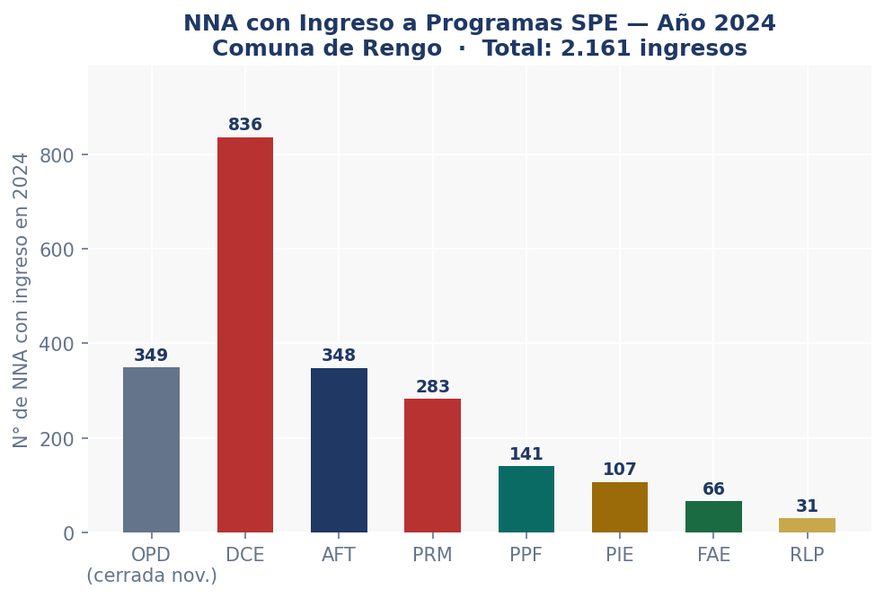
Figura 6. NNA con Ingreso a Programas SPE durante 2024 — Rengo (SPE Mejor Niñez)
- Trabajo infantil estimado: 1.675 NNA entre 5 y 17 años en algún tipo de trabajo; 302 en trabajo remunerado. El 33,1% de los estudiantes encuestados declaró haber realizado trabajo a cambio de remuneración, vinculado principalmente a temporada agrícola.

4.4 Eje Participación
El eje participación comprende los derechos vinculados al acceso a información, expresión de opiniones, libertad de asociación y participación en decisiones que afectan la vida de los NNA.

EJE PARTICIPACIÓN
Derecho a la información, opinión y participación efectiva

Factores Protectores
- CCCNNA (Consejo Consultivo Comunal de Niños, Niñas y Adolescentes) con más de 16 años de trayectoria en la comuna, activo y con plan de trabajo propio, 28 integrantes y participación en instancias de toma de decisiones.
- 71,4% de los NNA encuestados logra identificar espacios de participación en la comuna.
- Mesa de Articulación Interinstitucional como espacio de gestión intersectorial.

Factores de Riesgo
- Solo el 42,1% de los NNA declara tener conocimiento pleno de sus derechos; el 49,4% tiene conocimiento parcial y el 8,4% desconoce sus derechos.
- El 40,1% de los NNA considera que el municipio no cuenta con canales apropiados para recoger su opinión.
- Ausencia de mecanismos de retroalimentación entre los NNA y los programas e instituciones que los atienden.
- Cultura adultocéntrica que limita la participación protagónica de los NNA en procesos institucionales y comunitarios.
- El 28,6% de los NNA no identifica espacios de participación en la comuna.

5. HALLAZGOS CLAVE DE LAS FUENTES PRIMARIAS

5.1 Focus Group Intersectorial
El focus group se desarrolló en el contexto de la Comisión de Promoción de la Mesa Interinstitucional, organizado en subcomisiones por eje de derechos (Supervivencia, Desarrollo, Protección, Participación). El análisis se estructuró en torno a cuatro dimensiones de evaluación de la oferta pública: Disponibilidad, Accesibilidad, Aceptabilidad y Adaptabilidad.

Dimensión Disponibilidad
Los actores del intersector identificaron las siguientes brechas de oferta:
- Cupos insuficientes para atención de lactantes y preescolares en jardines infantiles.
- Bajo número de atenciones dentales para NNA.
- Carencia de atención en temáticas de género y diversidad sexual, incluyendo la eliminación de la oficina de inclusión y diversidad y ausencia de enfoque de género en oferta deportiva y cultural.
- Déficit crítico en salud mental: cupos limitados, baja frecuencia de atención y ausencia de intervenciones preventivas en contextos escolares y comunitarios.

Dimensión Accesibilidad
Se identifican barreras de distinto tipo que limitan el acceso de los NNA a servicios y programas:
- Salud: listas de espera extensas por alta demanda y baja dotación; barreras económicas para acceder a especialidades en el sector privado; dificultades de acceso preferente en APS para NNA; obstáculos para NNA migrantes.
- Educación: inequidad en la calidad educativa según el tipo de establecimiento; ausencia de salas de regulación emocional para NNA neurodivergentes.
- Protección: baja difusión de programas e instituciones; listas de espera en el SPE; reducción de recursos para atención especializada.
- Justicia: procedimientos del Tribunal de Familia con plazos extendidos; dificultades de acceso para NNA rurales.

Dimensión Aceptabilidad
No existen mecanismos claros y formalizados para recoger la opinión de los NNA sobre la calidad de los procesos de intervención de los programas e instituciones del territorio.

Dimensión Adaptabilidad
Se identifica que la mayoría de los talleres y entornos educativos no son inclusivos para personas en situación de discapacidad, y que los establecimientos e instituciones presentan barreras arquitectónicas que impiden la accesibilidad universal. Se valoran positivamente como pertinentes: biblioteca pública, programa de prevención y tratamiento adolescente, Casa de la Cultura, y programas del Chile Crece Más.

5.2 Encuesta a Niños, Niñas y Adolescentes (4.036 casos, 49,61% cobertura)
La encuesta fue aplicada a estudiantes de 4º básico a 4º medio (9 a 17 años 11 meses). Los resultados se organizan en las siguientes dimensiones:

5.2.1 Salud y Bienestar
- Discapacidad: 15,2% de los estudiantes declaran algún tipo de discapacidad (vs. 14,7% promedio nacional), siendo la visual la más frecuente (9,4%).
- Educación sexual: 83,7% declara haber recibido información sobre sexualidad (46,9% en el colegio, 31,8% en familia). El 16,3% no maneja información al respecto.
- Salud mental: 74,5% ha recibido información sobre salud mental; 25,5% no conoce el tema. La figura materna es la primera opción de consulta (39,8%).
- Consumo de sustancias: 31,5% ha consumido alguna sustancia lícita o ilícita; 13,5% ha consumido sustancias ilícitas. Las más frecuentes: alcohol (12,8%), cannabis (5,3%), tabaco (5,2%), clonazepam (1,9%), cocaína (1%).

5.2.2 Derechos y Participación
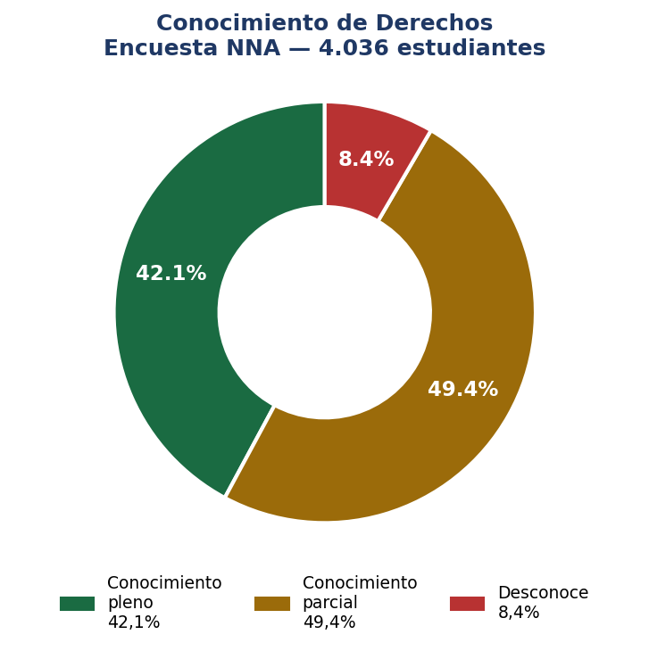
Figura 7. Nivel de Conocimiento de Derechos por NNA — Encuesta Comunal 4.036 estudiantes
- Conocimiento de derechos: 42,1% conocimiento pleno; 49,4% parcial; 8,4% ninguno. El derecho más valorado: 'tener una familia' (31,4%).
- Temas sentidos: resolución de conflictos familiares (37,2%), sexualidad (30,9%), participación juvenil (16,6%), multiculturalidad (15,3%).
- Participación: 71,4% identifica espacios de participación; 59,9% reconoce instancias municipales de escucha; 40,1% considera insuficientes los canales municipales.
- Actividades preferidas: deporte y actividad física (53,8%), artes gráficas (14,2%), canto y danza (11,7%).

5.2.3 Seguridad, Violencia y Discriminación
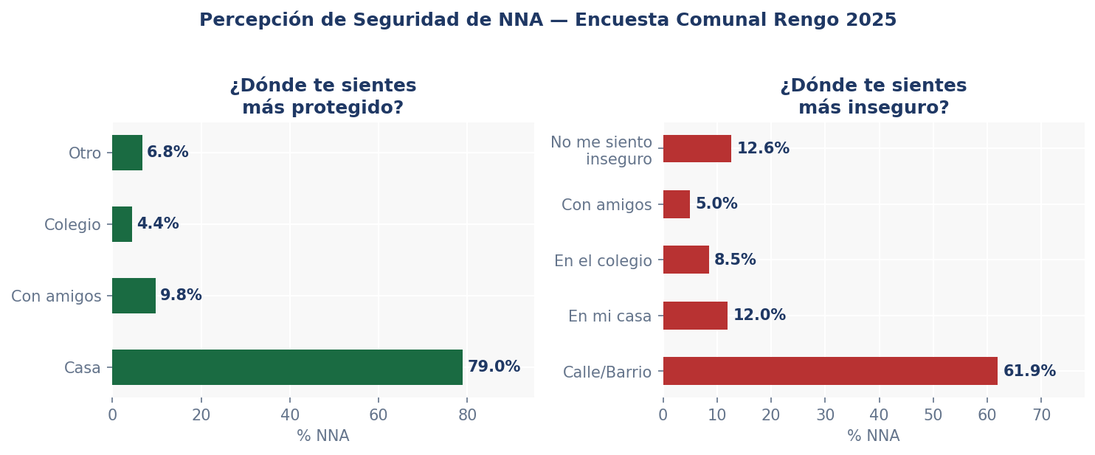
Figura 8. Percepción de Protección e Inseguridad de NNA — Encuesta Comunal Rengo 2025
- Lugar preferido: casa (66%); lugar de mayor sensación de protección: casa (79%).
- Escucha: 53% se siente escuchado por su familia; 31,5% por amigos. 155 NNA declaran no ser escuchados por nadie.
- Inseguridad: 61,9% identifica el barrio/calle como el lugar de mayor inseguridad.
- Violencia sufrida: 24,4% declara haber sufrido alguna forma de violencia (psicológica 12,3%, física 9,8%, sexual 2,1%). El 10,7% prefirió no responder.
- Bullying: 13,9% como víctima; 16,2% como espectador — 30,1% de incidencia total en el segmento encuestado.
- Violencia ejercida: 25,7% reconoce haber sido violento con otra persona; la principal víctima son compañeros de colegio (9,9%).

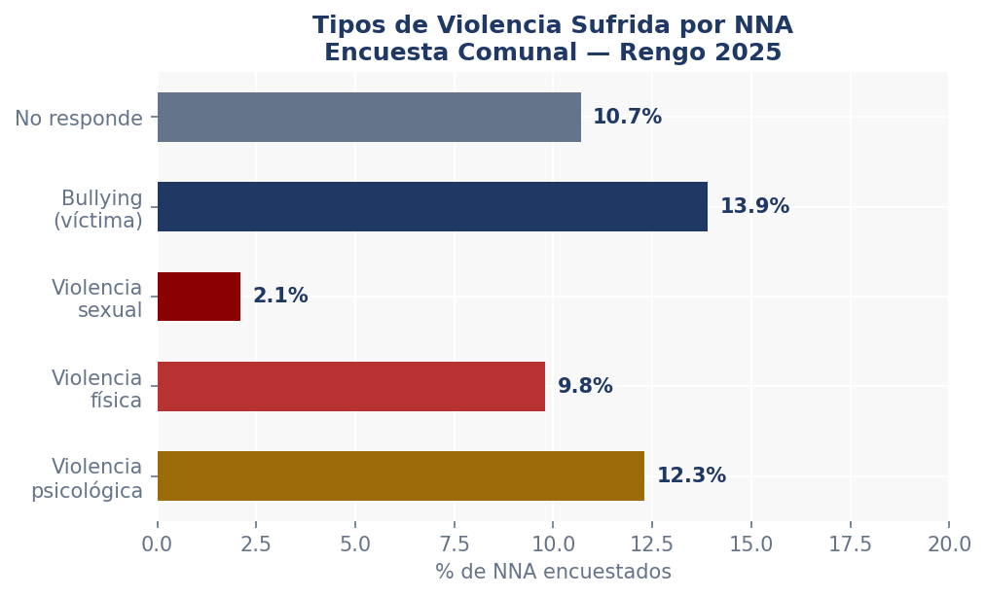
Figura 9. Tipos de Violencia Sufrida por NNA — Encuesta Comunal Rengo 2025

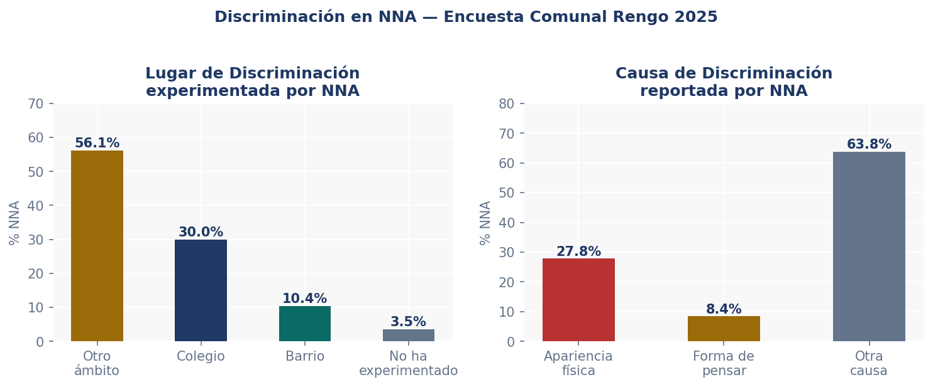
Figura 10. Discriminación Experimentada por NNA: Lugar y Causa — Encuesta Comunal Rengo 2025
- Discriminación: 30% la experimentó en el colegio; 10,4% en el barrio. Principal causa: apariencia física (27,8%).

5.2.4 Consumo de Sustancias
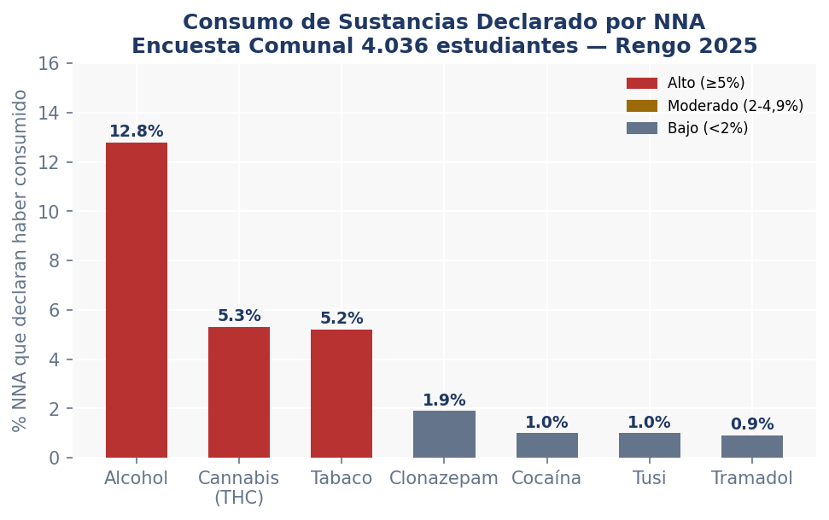
Figura 11. Consumo de Sustancias Declarado por NNA — Encuesta Comunal 4.036 estudiantes

5.2.5 Trabajo Infantil
- 33,1% de los estudiantes declara haber realizado trabajo remunerado, vinculado principalmente a la temporada agrícola de diciembre a marzo.
- Estimado comunal: 1.675 NNA entre 5 y 17 años en algún tipo de trabajo; 302 en trabajo remunerado (extrapolación de datos EANNA 2023, región de O'Higgins).

5.3 Encuesta a Educadoras de Jardines Infantiles (21 educadoras)
La encuesta fue aplicada de manera remota entre el 24 y 28 de abril de 2025 a educadoras de establecimientos DAEM, JUNJI e INTEGRA de Rengo.

5.3.1 Conocimiento de Derechos
- El 95,2% de las educadoras declara conocer los derechos de los NNA; el 4,8% conoce solo algunos.
- Derecho más valorado: protección ante maltrato y abuso (57,1%); tener una familia (14,3%); igualdad y no discriminación (14,3%).
- Notable ausencia: ninguna educadora señaló 'el derecho a opinar y ser oído' como el más importante, lo que sugiere la necesidad de fortalecer la cultura de participación protagónica de los NNA en los jardines.

5.3.2 Vulneración de Derechos
- 33,3% de las educadoras ha realizado denuncias por vulneración de derechos.
- Vulneración más frecuente: negligencia (95,2%); maltrato emocional (4,8%).
- Violencia más normalizada entre apoderados: psicológica (52,4%), física (14,3%).
- Principal factor de riesgo identificado: violencia intrafamiliar (57,1%), consumo problemático de drogas (14,3%), ausentismo escolar (14,3%).

5.3.3 Competencias Parentales
Este ámbito revela una brecha crítica en las competencias parentales que se manifiesta en los tres indicadores evaluados:

Competencia Parental | Sí cuenta | Suficiente | No cuenta
Afectividad y vinculación | 14,3% | 28,6% | 57,1%
Establecimiento de normas y límites | 9,5% | 19,0% | 71,4%
Comunicación asertiva | 14,3% | 38,1% | 47,6%
Promedio | 12,7% | 28,6% | 58,7%

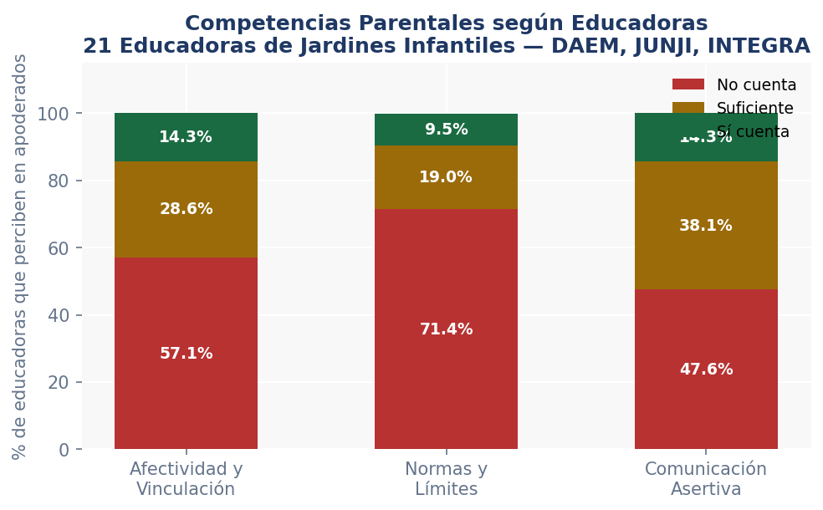
Figura 12. Competencias Parentales según Educadoras de Jardines Infantiles — Rengo 2025
El promedio de 58,7% de apoderados sin herramientas parentales adecuadas constituye una alerta de primer orden para la política de protección de la infancia en Rengo, ya que la calidad de los vínculos parentales es el principal factor protector en el desarrollo integral de los NNA.

6. ANÁLISIS DEL PLAN DE ACCIÓN COMUNAL 2025
El Plan de Acción Local de Rengo fue elaborado en julio de 2025 y aprobado en agosto de 2025. Constituye el instrumento operativo de la OLN para la implementación de intervenciones alineadas con los objetivos estratégicos de la Política Nacional de Niñez y Adolescencia. A continuación se presenta un análisis por eje.

6.1 Coherencia Normativa
El Plan de Acción se estructura alineando cada acción propuesta con los 10 objetivos estratégicos de la Política Nacional de Infancia 2024-2032, organizados por los cuatro ejes de la CDN. Esta coherencia normativa es un elemento de fortaleza metodológica que garantiza la articulación entre el nivel local y los marcos nacionales.

6.2 Acciones por Eje de Derechos

Eje Supervivencia — Acciones Clave
- Realización de Ferias de la Salud organizadas por CESFAM, con meta de que el 30% de las Ferias de Salud incorporen información sobre derechos de la infancia.
- Difusión de programas de salud preventiva para NNA, articulando Chile Crece Más con la OLN.
- Acciones de promoción de vida sana y actividad física para NNA en contextos escolares y comunitarios.

Eje Desarrollo — Acciones Clave
- Recuperación y habilitación de espacios públicos para el esparcimiento y juego de NNA.
- Ampliación de la oferta programática cultural y artística con enfoque territorial y descentralizado.
- Fortalecimiento de trayectorias educativas mediante apoyo a la permanencia en el sistema escolar.

Eje Protección — Acciones Clave
- Implementación de talleres de parentalidad positiva dirigidos a adultos cuidadores, como línea preventiva de las competencias parentales detectadas como deficitarias.
- Fortalecimiento de la articulación entre OLN, SPE y Tribunales de Familia para reducir tiempos de respuesta y evitar sub o sobreintervención.
- Acciones de difusión de la Ley de Responsabilidad Adolescente y del marco de derechos entre NNA.
- Talleres de habilidades blandas para NNA orientados a la resolución pacífica de conflictos y prevención de conductas violentas.

Eje Participación — Acciones Clave
- Fortalecimiento y visibilización del CCCNNA como órgano de representación de NNA ante las autoridades comunales.
- Implementación de estrategias de comunicación y difusión de los derechos de los NNA en los establecimientos educativos y medios locales.
- Creación y habilitación de mecanismos de consulta y participación juvenil en el diseño de políticas comunales.

6.3 Actores Responsables e Intersectorialidad
El Plan de Acción identifica como actores responsables principales a: CESFAM (Supervivencia), DAEM/establecimientos educativos (Desarrollo), SPE/Tribunal de Familia/OLN (Protección), y OLN/CCCNNA/organizaciones juveniles (Participación). La intersectorialidad es la arquitectura central del modelo de gestión, con la Mesa de Articulación Interinstitucional como espacio de coordinación.

6.4 Sistema de Seguimiento y Evaluación
El Plan de Acción establece indicadores de cumplimiento para cada acción propuesta. Sin embargo, se identifica como brecha la ausencia de un sistema de información integrado que permita el seguimiento en tiempo real de los indicadores de resultado, así como mecanismos de evaluación participativa con los propios NNA sobre la calidad de las intervenciones.

7. BRECHAS IDENTIFICADAS E IMPACTO NORMATIVO
El análisis integral del diagnóstico permite identificar brechas estructurales en la garantía de los derechos de la infancia en Rengo, tanto en términos de oferta de servicios como de capacidad institucional. Se evalúa su impacto desde la perspectiva de las obligaciones normativas del Estado.

Brecha Identificada | Eje | Norma Incumplida / Tensión | Nivel de Urgencia
Déficit de especialistas en salud mental infanto-juvenil | Supervivencia | CDN Art.24; Obj. Estratégico N°2 PNNA | ALTA
Baja cobertura preescolar (47%) | Supervivencia / Desarrollo | CDN Art.28; Obj. N°5 PNNA | ALTA
Competencias parentales insuficientes (58,7% sin herramientas) | Protección | CDN Art.18; Ley 21.430 Art.84 | ALTA
1.182 denuncias VIF; normalización de violencia psicológica | Protección | CDN Art.19; Obj. N°9 PNNA | ALTA
40,1% NNA sin percepción de canales municipales de escucha | Participación | CDN Art.12; Ley 21.430; Obj. N°10 PNNA | MEDIA-ALTA
Ausencia de mecanismos de evaluación participativa en programas | Participación | CDN Art.12; Principio de aceptabilidad OLN | MEDIA
Barreras de acceso para NNA rurales a salud y justicia | Supervivencia / Protección | CDN Art.2 (no discriminación); Ley 21.430 | MEDIA-ALTA
Trabajo infantil estimado: 1.675 NNA en algún tipo de trabajo | Protección | CDN Art.32; Conv. OIT N°182 | MEDIA
30,1% de incidencia de bullying en NNA encuestados | Protección / Desarrollo | CDN Art.19 y 28; PNNA Obj. N°9 | MEDIA-ALTA
Oferta recreativa insuficiente y centralizada | Desarrollo | CDN Art.31; Obj. N°6 PNNA | MEDIA

La Ley 21.430 eleva a rango legal la obligación municipal de actuar sobre estas brechas. La inacción frente a ellas no solo implica una deficiencia de gestión, sino una vulneración activa de derechos que el propio marco normativo establece como responsabilidad del municipio.

8. CONCLUSIONES Y RECOMENDACIONES ESTRATÉGICAS

8.1 Conclusiones por Eje

EJE SUPERVIVENCIA

La salud mental constituye la brecha más crítica del eje supervivencia en Rengo. La combinación de demanda creciente, escasez de profesionales, alta rotación y listas de espera genera un ciclo de atención insuficiente con impacto directo en el bienestar de los NNA. Se requiere una estrategia de largo plazo que combine contratación de especialistas, desarrollo de intervenciones preventivas grupales en el sistema escolar y articulación con el nivel regional. La baja cobertura preescolar (47%) compromete el desarrollo en la primera infancia, período de mayor plasticidad neurológica y retorno social de la inversión.

EJE DESARROLLO

La cobertura educacional básica es el principal activo del eje desarrollo. Sin embargo, las brechas en preescolar, la inequidad de calidad educativa y la oferta recreativa insuficiente limitan el desarrollo integral de los NNA. La percepción de inseguridad en el espacio público (61,9%) es una barrera concreta que inhibe el ejercicio del derecho al juego y a la recreación, demandando estrategias de recuperación del espacio público.

EJE PROTECCIÓN

El eje protección revela la mayor presión institucional sobre el sistema comunal. El volumen de NNA en programas SPE (841 vigentes, 1.521 ingresos en 2024), las 1.182 denuncias por VIF y el diagnóstico de competencias parentales deficitarias configuran un escenario de vulnerabilidad estructural que requiere simultáneamente refuerzo de la capacidad institucional (más cupos, reducción de listas de espera) y acciones de prevención primaria en parentalidad.

EJE PARTICIPACIÓN

El CCCNNA de Rengo es un activo excepcional: más de 16 años de trayectoria lo posicionan como referente regional. Sin embargo, el conocimiento parcial de sus derechos por parte del 49,4% de los NNA y la percepción de que el municipio no los escucha (40,1%) señalan la necesidad de fortalecer los canales formales de participación más allá del Consejo Consultivo, generando mecanismos sistemáticos de consulta en todos los niveles institucionales.

8.2 Recomendaciones Estratégicas

Recomendación 1: Estrategia Comunal de Salud Mental Infanto-Juvenil
Diseñar e implementar una estrategia territorial de salud mental para NNA que combine: (a) negociación con el Servicio de Salud O'Higgins para incremento de horas de especialistas en APS; (b) implementación de intervenciones preventivas grupales en establecimientos educativos; (c) capacitación de educadores y agentes comunitarios como primer nivel de detección; (d) protocolo de derivación ágil desde la OLN.

Recomendación 2: Plan de Ampliación de Cobertura Preescolar
Elaborar un plan de expansión de la oferta de educación inicial para 0 a 4 años, con foco en sectores rurales y zonas de mayor vulnerabilidad socioeconómica. Articular con JUNJI, Fundación Integra y el Programa Chile Crece Más para la creación de nuevas plazas y la reducción de la lista de espera en jardines infantiles.

Recomendación 3: Programa Comunal de Fortalecimiento de Competencias Parentales
Diseñar un programa sistemático de fortalecimiento de competencias parentales con enfoque universal (para todos los adultos cuidadores) y focalizado (para familias en situación de riesgo identificadas por la OLN y el SPE). El programa debe abordar los tres déficits identificados: vinculación afectiva, normas y límites, y comunicación asertiva.

Recomendación 4: Sistema de Información y Seguimiento de Derechos de la Infancia
Implementar un sistema de información comunal que integre los datos de todos los actores institucionales (OLN, CESFAM, DAEM, SPE, Carabineros) para el monitoreo en tiempo real de indicadores de derechos de la infancia. Este sistema debe alimentar un panel de gestión comunal y ser la base para la rendición de cuentas anual.

Recomendación 5: Plan de Recuperación del Espacio Público para la Infancia
Desarrollar un plan de recuperación y habilitación de espacios públicos seguros para el juego, la recreación y la cultura de los NNA, con énfasis en sectores donde la percepción de inseguridad es mayor. Articular con las oficinas municipales de Seguridad Ciudadana, Deporte y Cultura.

Recomendación 6: Política Local de Infancia y Adolescencia
El Diagnóstico Comunal de Infancia 2025 constituye el insumo técnico fundamental para la elaboración de la Política Local de Infancia y Adolescencia de Rengo, instrumento mandatado implícitamente por la Ley 21.430. Esta política debe establecer lineamientos, objetivos, indicadores y presupuesto para el periodo 2025-2030, ser validada participativamente con los NNA y el CCCNNA, y ser aprobada por el Concejo Municipal.

Recomendación 7: Fortalecimiento de los Canales de Participación Protagónica de los NNA
Ampliar los mecanismos de participación de los NNA más allá del CCCNNA, incorporando: consultas en establecimientos educativos, participación en el diseño del presupuesto municipal para infancia, mecanismos digitales de retroalimentación sobre los servicios recibidos, y instancias periódicas de diálogo con autoridades locales.

9. REFERENCIAS BIBLIOGRÁFICAS
Biblioteca del Congreso Nacional de Chile. (2021). Conceptos de pobreza por ingresos y multidimensional. Santiago: BCN.
Comité de los Derechos del Niño, ONU. (2023). Observaciones finales sobre los informes periódicos quinto y sexto combinados de Chile. Ginebra: CRC.
INE. (2017). Censo de Población y Vivienda 2017. Santiago: Instituto Nacional de Estadísticas.
Ministerio de Desarrollo Social y Familia. (2022). Encuesta CASEN 2022. Santiago: MDSF.
Ministerio de Desarrollo Social y Familia, OIT y UNICEF. (2023). Encuesta de Actividades de Niñas, Niños y Adolescentes EANNA 2023. Santiago: MDSF.
Municipalidad de Rengo — SECPLAN. (2025). Estimaciones y Proyecciones de la Población de Chile 2002-2035 a nivel comunal. Rengo: SECPLAN.
OIT. (2022). Trabajo infantil: Estimaciones mundiales 2020, tendencias y el camino a seguir. Ginebra: OIT.
UNICEF. (2020). Protección administrativa de los derechos de niños, niñas y adolescentes. Santiago: UNICEF Chile.
UNICEF. (2015). La participación e influencia de niños, niñas y adolescentes en políticas públicas en Chile. Santiago: UNICEF.
Subsecretaría de la Niñez y Banco Mundial. (2022). Sistema de Garantías y Protección Integral. Santiago: Gobierno de Chile.
República de Chile. (1990). Convención Internacional sobre los Derechos del Niño — Decreto N°830. Santiago: Diario Oficial.
República de Chile. (2021). Ley N°21.302 — Crea el Servicio Nacional de Protección Especializada a la Niñez y Adolescencia. Santiago: Ministerio de Justicia y Derechos Humanos.
República de Chile. (2022). Ley N°21.430 — Sistema de Garantías y Protección Integral de los Derechos de la Niñez y Adolescencia. Santiago: Ministerio de Desarrollo Social y Familia.
Subsecretaría de la Niñez. (2024). Política Nacional de Niñez y Adolescencia 2024-2032. Santiago: Ministerio de Desarrollo Social y Familia.
Servicio de Protección Especializada (SPE) Mejor Niñez. (2025). Sistema de Información SPE — Datos comunales Rengo 2024 [extraídos 06/02/2025].
Oficina Local de la Niñez Rengo. (2025). Diagnóstico Comunal de Infancia. Rengo: Municipalidad de Rengo.
Oficina Local de la Niñez Rengo. (2025). Matriz Plan de Acción Comunal — julio/agosto 2025. Rengo: Municipalidad de Rengo.

